**GIẢI PHÁP PIANO TỪ VIỆT THƯƠNG MUSIC**

**TRADE-UP PIANO – GIỮ NGUYÊN GIÁ TRỊ ĐÀN TRONG 5 NĂM**

Shape

Mỗi cây đàn piano là một khoản đầu tư – cả về tài chính lẫn tinh thần.   
Thế nhưng, với hầu hết sản phẩm tiêu dùng, giá trị thường sụt giảm theo thời gian.

Việt Thương Music quyết định thay đổi điều đó.

**Với chương trình Trade-Up Piano – Giữ Nguyên Giá Trị Đàn Trong 5 Năm,**

**chúng tôi cam kết:**

*Nếu bạn mua một cây piano acoustic chính hãng tại hệ thống Việt Thương, trong vòng 5 năm, chúng tôi sẽ thu lại đúng giá mà bạn đã mua để bạn có thể nâng cấp lên một cây đàn cao cấp hơn.*

**✔ Không mất giá trị**

**✔ Không lo khấu hao**

**✔ Không áp lực tài chính khi nâng cấp**

Đây không chỉ là một chính sách hậu mãi – mà là một lời bảo chứng tài sản, một giải pháp đầu tư thông minh mà chưa từng có bất kỳ đơn vị nào tại Việt Nam áp dụng với piano chính hãng.

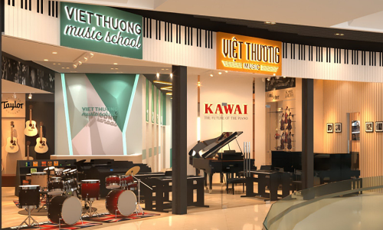

**1. THÔNG ĐIỆP TỪ VIỆT THƯƠNG MUSIC**

“Mỗi cây đàn piano bạn mua hôm nay,   
là một tài sản giá trị cho ngày mai.”

Chúng tôi trân trọng từng lựa chọn của khách hàng – vì đó không chỉ là một giao dịch, mà là sự đồng hành trên hành trình phát triển nghệ thuật và cảm xúc.

Với **Trade-Up Piano**, Việt Thương không chỉ cung cấp nhạc cụ, mà còn:

* **Đồng hành trọn vẹn trong 5 năm đầu tiên** của hành trình sở hữu piano
* **Cam kết thu lại nguyên giá** – giúp khách hàng dễ dàng nâng cấp đàn mà không mất giá trị
* **Tạo điều kiện đầu tư hiệu quả** ngay từ lần mua đầu tiên

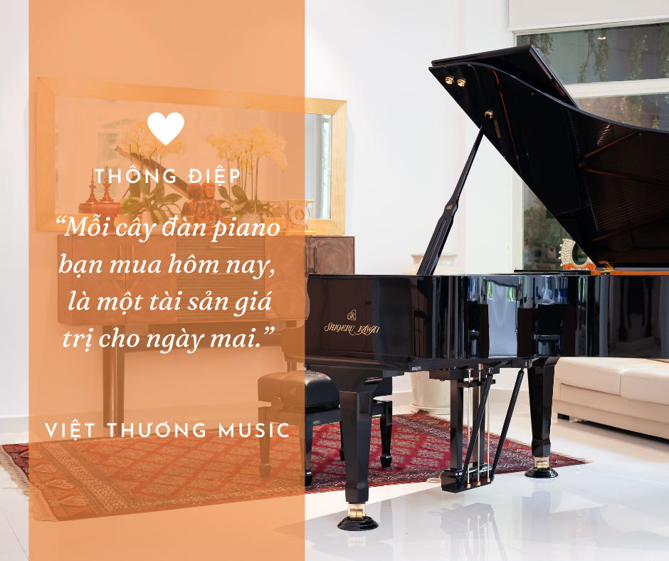

**2. GIẢI PHÁP LINH HOẠT: TRADE-UP PIANO – GIỮ NGUYÊN GIÁ TRỊ ĐÀN TRONG 5 NĂM**

**CHƯƠNG TRÌNH NÂNG CẤP (TRADE-UP):**

**Dành cho khách hàng đã mua piano tại Việt Thương Music trong vòng 5 năm.**

* Việt Thương thu lại cây đàn **với nguyên giá trị ban đầu**.
* Khách hàng có thể **nâng cấp lên cây đàn mới** có giá trị gấp **ít nhất 4 lần** giá trị cây đàn cũ.
* Sản phẩm nâng cấp là các dòng **acoustic piano cao cấp** do Việt Thương phân phối chính thức.
* **Không bị ảnh hưởng bởi khấu hao – không lo mất giá trị.**

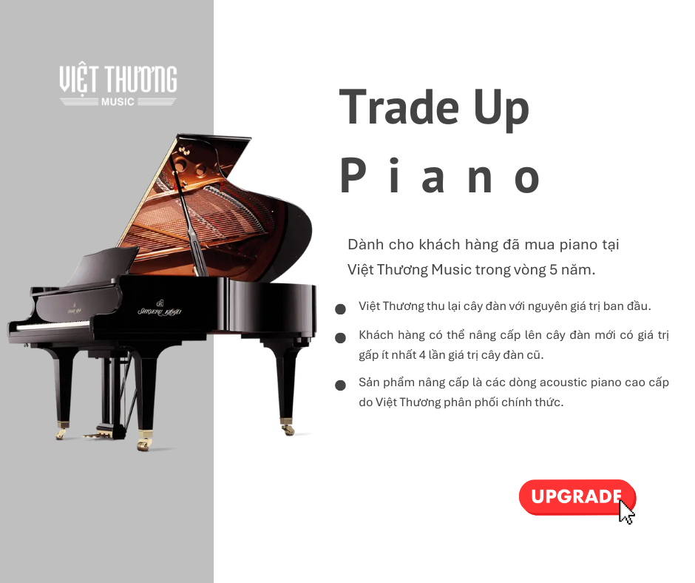

**3. SẢN PHẨM & KHÁCH HÀNG ÁP DỤNG TRONG CHƯƠNG TRÌNH TRADE UP PIANO**

**Sản phẩm được thu lại:**

* Tất cả **acoustic piano** đủ điều kiện kỹ thuật.

**Sản phẩm nâng cấp:**

* **Shigeru Kawai**, **Kawai**, **Samick.**   
  → Đều là các thương hiệu chính hãng do Việt Thương phân phối chính hãng.

**Đối tượng áp dụng:**

* Khách hàng đã mua piano tại Việt Thương Music trong vòng **5 năm.**

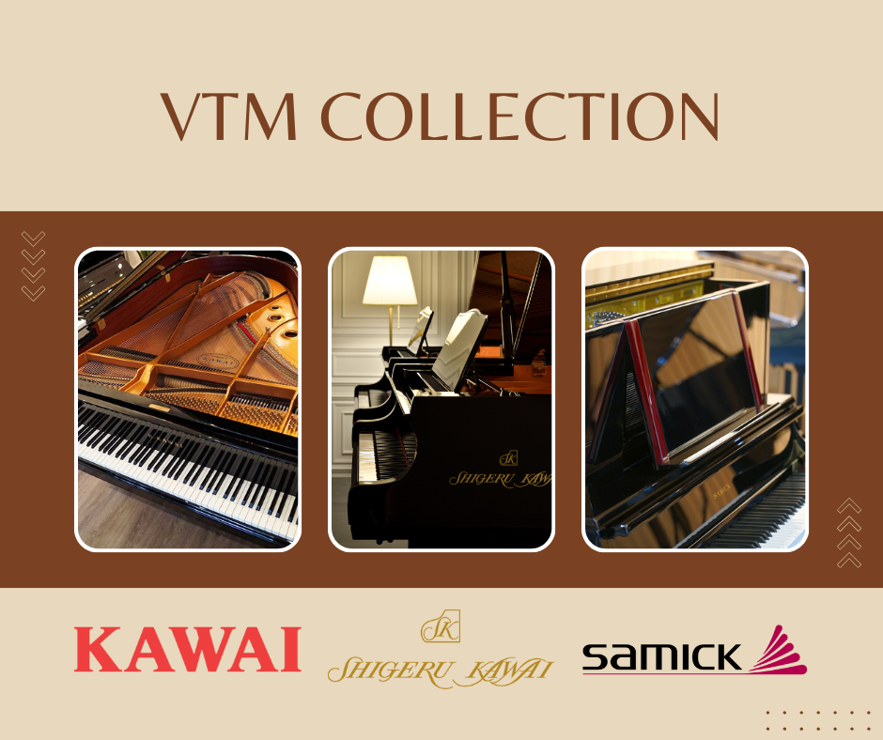

**4. QUY ĐỊNH CHƯƠNG TRÌNH**

|  |  |
| --- | --- |
| **Hạng mục** | **Nâng Cấp (Trade-Up)** |
| Đối tượng | Đã mua piano tại VTM (trong 5 năm) |
| Sản phẩm thu lại | Acoustic piano |
| Sản phẩm đổi mới | Shigeru Kawai, Kawai, Samick |
| Giá trị đàn cũ | Thu lại **nguyên giá** |
| Điều kiện nâng cấp | Đàn mới có giá trị gấp **4 lần** trở lên |
| Quy trình định giá | Giữ nguyên giá trị ban đầu |
| Áp dụng khuyến mãi | **Không áp dụng song song** với CTKM khác |

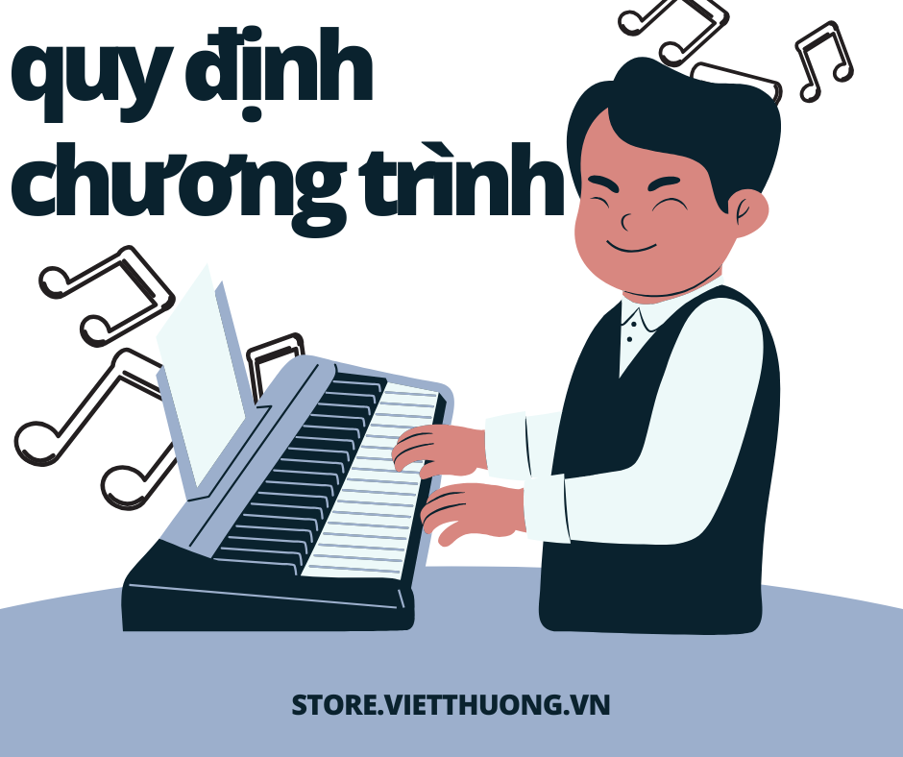

**5. CÁCH THỨC THAM GIA**

👉 **Liên hệ CSKH Việt Thương Music** để kiểm tra điều kiện áp dụng   
📞 Hotline: 1800 6715   
📧 Email: info@vietthuong.vn   
📍 Hoặc quét mã QR tại mỗi cây đàn piano có gắn bảng “Trade-Up Piano” tại showroom

**6. VIỆT THƯƠNG MUSIC – ĐỒNG HÀNH DÀI HẠN CÙNG GIÁ TRỊ ÂM NHẠC**

Trade-Up Piano là lời khẳng định cho giá trị **tài sản** mà khách hàng đầu tư hôm nay.   
Không những giúp khách hàng **đầu tư đàn giá trị cao**, mà còn là nền tảng để bạn bước tiếp đến những **cây đàn mơ ước** trong tương lai.

**TRADE-UP PIANO**

**GIỮ GIÁ TRỊ HÔM NAY – ĐẦU TƯ CHO TƯƠNG LAI**

